**Français-philosophie : La communauté et l’individu**

**Simone de Beauvoir** née le 9 janvier 1908 à Paris où elle est morte le 14 avril 1986, est une philosophe, romancière, mémorialiste, professeur et essayiste française.

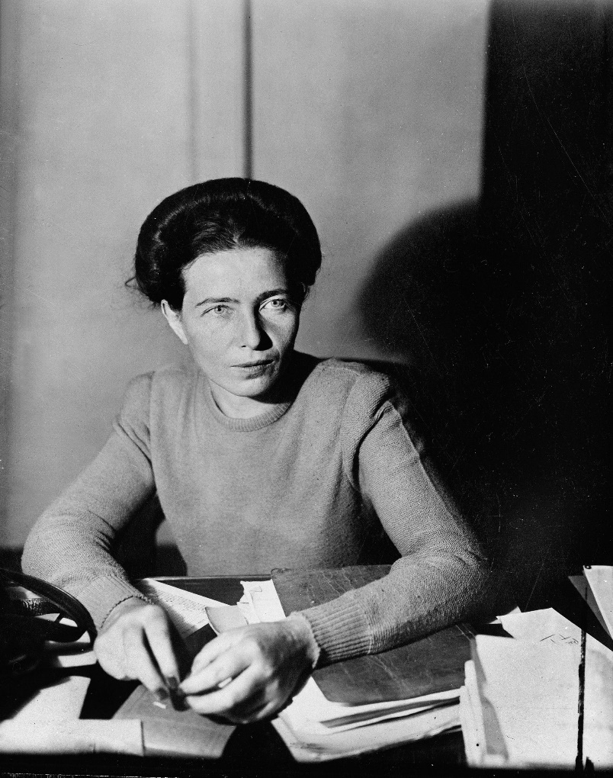

Souvent considérée comme une **théoricienne majeure du féminisme**, notamment grâce à son célèbre essai encyclopédique ***Le Deuxième Sexe*** publié en 1949. Cet essai n’est pas un simple constat sur la situation des femmes après la Seconde Guerre mondiale ; c’est une œuvre à teneur philosophique, riche de références littéraires, historiques, sociologiques, biologiques et médicales.

Le credo qui paraît en filigrane tout au long des pages est bien qu'aucune femme n'a de destin tout tracé. Simone de Beauvoir, excluant tout **déterminisme** chez l’humain, s'intéresse donc autant à l'infériorisation de la femme en tant que fait, qu'à ses causes, qui ne sauraient venir de quelque ordre naturel. Simone de Beauvoir a également participé au Mouvement de libération des femmes dans les années 1970.

**Texte à résumer d’environ 782 mots, type CCINP.**

**Vous résumerez ce texte en 100 mots, avec une marge de ou-10%**

**Repérages et découpages :**

On ne naît pas **femme** : on le devient. Aucun destin biologique, psychique économique ne définit la figure que revêt au sein de la société la **femelle** humaine ; c'est l'ensemble de la civilisation qui élabore ce produit intermédiaire entre le mâle et le castrat qu'on qualifie de féminin. Seule la médiation d'autrui peut constituer **un individu** comme un *Autre*. [...]

Tout contribue à confirmer aux yeux de la fillette cette hiérarchie. Sa culture historique, littéraire, les chansons, les légendes dont **on** **la berce** sont une exaltation de l'homme. Ce sont les hommes qui ont fait la Grèce, l'Empire romain, la France et toutes les nations, qui ont découvert la terre et inventé les instruments permettant de l'exploiter, qui l'ont gouvernée, qui l'ont peuplée de statues, de tableaux, de livres. La **littérature enfantine**, **mythologie, contes, récits**, **reflète les mythes** créés par l'orgueil et les désirs des hommes : c'est à travers les yeux des hommes que la fillette explore le monde et y déchiffre son destin. La supériorité mâle est écrasante : Persée, Hercule, David, Achille, Lancelot, Duguesclin, Bayard, Napoléon, que d'hommes pour une Jeanne d’Arc ; et derrière celle-ci se profile la grande figure mâle de saint Michel archange ! Rien de plus ennuyeux que les livres retraçant des vies de **femmes illustres** : ce sont de bien pâles figures à côté de celles des grands hommes ; et la plupart baignent dans l'ombre de quelque héros masculin. Êve n'a pas été créée pour elle-même mais comme compagne d'Adam et tirée de son flanc, dans la Bible il y a peu de femmes dont les actions soient notoires. [...] //

C'est une étrange expérience pour **un individu** qui s'éprouve comme **sujet,** autonomie, transcendance, comme un absolu, de découvrir en soi à titre d'**essence donnée l’infériorité** : c'est une étrange expérience pour celui qui se pose pour soi comme l'Un, d'être révélé à soi-même comme altérité. C'est là ce qu'il arrive à la **petite fille** quand faisant l'apprentissage du monde elle s'y saisit comme une **femme**. La **sphère** à laquelle elle appartient est de partout enfermée, limitée, dominée par l'univers mâle : si haut qu'elle se hisse, si loin qu'elle s'aventure, il y aura toujours un **plafond** au-dessus de sa tête, des **murs** qui barreront son chemin. Les dieux de l'homme sont dans un ciel si lointain qu'en vérité, pour lui, il n'y a pas de dieux : la petite fille vit parmi des dieux à face humaine.

Cette situation n'est pas unique. C'est aussi celle que connaissent les Noirs d'Amérique, partiellement intégrés à une **civilisation** qui cependant les considère comme une **caste inférieure** ; ce que Big Thomas éprouve avec tant de rancœur à l'aurore de sa vie, c'est cette **définitive** infériorité, cette altérité maudite qui est inscrite dans la couleur de sa peau : il regarde passer des avions et il sait que **parce qu'il est noir** le ciel lui est défendu. Parce qu'elle est **femme**, la fillette sait que la mer et les pôles, que mille aventures, mille joies lui sont **défendues** : elle est née du mauvais côté. La grande différence, c'est que les Noirs subissent leur sort dans la **révolte** : aucun privilège n'en compense la dureté ; tandis que la **femme** est invitée à la complicité. // J'ai rappelé déjà qu'à côté de **l'authentique** revendication du **sujet** qui se veut **souveraine liberté**, il y a chez **l'existant** un **désir inauthentique** de démission et de fuite; ce sont les délices de la passivité que parents et éducateurs, livres et mythes, femmes et hommes font miroiter aux yeux de **la petite fille**; dans sa toute petite enfance, on lui apprend déjà à les goûter; la tentation se fait de plus en plus insidieuse; et elle y cède d'autant plus fatalement que l'élan de sa transcendance se heurte à de plus sévères résistances. Mais en acceptant sa passivité, elle accepte aussi de subir sans résistance un destin qui va lui être **imposé** **du dehors**, et **cette fatalité** l'effraie. Qu'il soit ambitieux, étourdi ou timide, c'est vers un **avenir ouvert** que s'élance **le jeune garçon** ; **il sera marin ou ingénieur, il restera aux champs ou il partira pour la ville, il verra le monde, il deviendra riche** ; il se sent **libre** en face d'un avenir où l'attendent des **chances imprévues**. **La fillette** sera **épouse**, **mère, grand-mère** ; elle tiendra sa maison **exactement comme le fait sa mère**, elle **soignera** ses enfants **comme elle a été soignée** : elle a douze ans et déjà **son histoire** est inscrite au ciel ; elle la découvrira jour après jour **sans jamais la faire** ; elle est curieuse mais effrayée quand elle évoque cette vie dont toutes les **étapes s**ont d'avance **prévu**es et vers laquelle l'achemine **inéluctablemen**t chaque journée.

**Simone de Beauvoir, *Le Deuxième Sexe*, tome 2, « L’expérience vécue », Partie I « Formation », 1949, Folio-Gallimard, 2003.**

N.B : **Bigger Thomas** est un personnage de fiction inventé par l’auteur américain Richard Wright pour son roman ***Native son*** -***Un Enfant du pays***-publié en 1940. Situé dans les années 30, le roman raconte l’histoire d’un jeune noir américain issu du quartier défavorisé du South Side (zone où est parquée la communauté noire) à Chicago. Bigger ne croit pas à grand-chose et ses amis d'infortune non plus. Il sait qu'il est condamné, qu'il l'était même avant sa naissance, sans toutefois accepter complètement son sort… Le personnage tue accidentellement une femme blanche…

Dans ce roman, l’auteur cherche notamment à mettre en évidence l’influence sociologique des préjugés racistes sur les comportements des individus concernés qui finissent par s’y conformer et agir selon les attentes de la « bonne » société.

**Correction : S. de Beauvoir**

**I Lecture du texte :**

**Thème** : La condition féminine

**Enjeu** : La libération des femmes.

**Motivation** : S’opposer à la **thèse adverse** qui prétend que la condition féminine est justifiée par **la nature,** que la position qu’elle occupe dans la **société** est liée à l’« **essence** » de la femme.

**Thèse** **de l’auteure** : « On ne naît pas **femme** : on le devient. ». Ce n’est pas la nature qui fait la femme- **le genre féminin**- mais la société, voire toute une **civilisation patriarcale**.

**Moyens mis en œuvre** : Mise en évidence du **caractère systémique** des mécanismes de domination à l’œuvre dans la société. Il s’agit notamment de dénoncer le caractère culturel et **civilisationnel** de la condition féminine et donc le rôle de **l’éducation** dans la transmission de stéréotypes et de préjugés.

**L’originalité de la réflexion** de Simone de Beauvoir, c’est de pointer notamment la **collaboration** de bien des femmes qui **font perdurer** ce système. Elles y sont encouragées, selon la philosophe, par leur propre éducation qui favorise l**’intériorisation** des rites, codes et représentations propres au féminin, et qui **se transmet** de mère en fille mais aussi par certains privilèges qui leur sont accordés et qui leur donne une place, une forme de reconnaissance, ce qui n’est qu’un leurre et entretient en fait leur soumission.…

**Attention** :

**I Le sexe ne fait pas le genre**

Ce qui sous-tend la réflexion de S. de Beauvoir c’est aussi la différence entre SEXE et GENRE. Actuellement, on tend à considérer que le **sexe** est une caractéristique biologique à distinguer du **genre** : un ensemble de représentations et de postures qui y sont associées . Genre remis en cause par les féministes qui considère cet ensemble de caractéristiques comme stéréotypées et surtout comme un **produit de la culture,** essentiellement **patriarcale**.

**II Le féminisme, un antiracisme**.

**Simone de Beauvoir** établit alors un lien entre la condition des femmes et celle afro-américains incitant à une solidarité **intersectionnelle** entre toutes les « **minorités** » contre la domination **illégitime** d’une « **majorité**» en vérité **introuvable** qui les **discrimine.**

L’injustice est d’autant plus grande au sein des **démocraties** établies sur les principes universels des **droits de l’Homme** : toute discrimination, tout refus de reconnaître et d’instaurer une égalité de droits entre tous les habitants participe alors non seulement d’un déni de démocratie, mais aussi d’un déni d’humanité encouragé par toute une culture **assimilée** dès la naissance par les **dominés** comme par les **dominants.**

**Le féminisme rejoint alors l’antiracisme**.

**III La communauté contre l’individu, voire contre elle-même**

Cependant, si c’est une question de culture et donc d’éducation, on peut penser que le piège se referme également sur les **hommes,** même privilégiés**, assignés** par la communauté à un comportement, à des codes, à des places… Une **communauté transcendante** qui perdure au-delà de l’individu, encourageant le **mimétisme** à travers **le véhicule culturel, la transmission** d’un **socle commun** censé faciliter la **cohésion** du groupe mais qui en réalité tend à le **figer** dans le passé… au risque de l’inadaptation.

En somme, les individus se retrouvent **piégés** dans un ensemble de représentations que leur impose la communauté et qui les empêche de s’épanouir en tant que personne et sujet à part entière. Ce sont toutes ces **assignations** qui sont aujourd’hui contestées : « Trouble dans le genre », mais pas que...

Comme le dit Sigmund Freud, dans **Malaise dans la Civilisation**, les communautés tentent de trouver **le meilleur équilibre civilisationnel**. Ça travaille, ça tâtonne : il y a des échecs et des réussites….

**II Correction du résumé :**

**Le résumé : Proposition 1 : 103 mots**

|  |  |  |  |  |
| --- | --- | --- | --- | --- |
| La | Femme, | produit | De | La |
| civilisation | Est | victime | de | la |
| domination | patriarcale | véhiculée | Par | une |
| culture | qui | exalte | la | figure |
| masculine | Au | détriment | des | femmes |
| reléguées | au | second | Plan.// | La |
| sphère | Féminine | Est | systématiquement | dévalorisée |
| et | la | fillette | découvre | Qu’ |
| elle | sera | toujours | limitée | par |
| son | Sexe | malgré | tous | ses |
| Efforts. | La | condition | des | Afro-américains |
| est | Similaire. // | Mais | tandis | Qu’ils |
| Combattent, | toute | leur | éducation | Incite |
| Les | filles | à | Se | rendre |
| complices | D’un | système | Qui | obture |
| Leur | horizon | et | leur | promet |
| un | destin | tout | Tracé : | semblable |
| à | celui | des | femmes | qui |
| les | ont | Précédées, | contrairement | aux |
| garçons | dont | L’ | avenir | est |
| riche | En | Perspectives. |  |  |

**Proposition 2 :108 mots**

|  |  |  |  |  |
| --- | --- | --- | --- | --- |
| la | condition | féminine | N’ | est |
| définie | Par | aucun | facteur | isolé |
| **mais** | Par | **La** | **société** | tout |
| Entière. | La | fillette | découvre | Le |
| monde | à | travers | une | transmission |
| culturelle | Conçue | par | les | hommes |
| pour | Les | Hommes, | éclipsant | le |
| rôle | des | Femmes.// | Il | est |
| incompréhensible | pour | Les | **individus** | de |
| Se | découvrir | inférieurs | par | Essence. |
| C’ | est | **pourtant** | Ce | que |
| vit | la | jeune | fille | toujours |
| limitée | dans | ses | ambitions | Par |
| Le | système | Patriarcal.// | **Si** | les |
| Afro-américains | expérimentent | Une | situation | Similaire, |
| ils | S’ | En | indignent | **Tandis** |
| **que** | les | femmes | sont | incitées |
| à | collaborer | à | ce | système |
| par | toute | Une | éducation | transmise |
| de | mère | en | fille | qui |
| leur | ferme | des | perspectives | **largement** |
| ouvertes | aux | Garçons. |  |  |

**Proposition X : Trop long mais à peu près complet**

Le féminin ne découle pas du sexe de naissance mais d’un système de représentations véhiculées par la communauté ; car on s’appréhende notamment par le regard d’autrui. En effet, dès l’enfance, les filles baignent dans une culture qui exalte la puissance et l’excellence masculines tout en les reléguant en position subalterne. /55

Or chaque individu porte en son sein un être libre, entier, par conséquent s'éprouver par essence, inférieur est donc une affaire bien singulière. Si les femmes partagent cette exclusion ontologique avec les Afro-américains, contrairement à eux, elles ne se rebellent pas. /97

Conditionnées par une éducation qui valorise la soumission, les femmes sont incitées à collaborer et à reproduire de mère en fille le système qui les opprime. Alors que le garçonnet contemple un monde ouvert et prometteur, la jeune fille envisage anxieusement son destin déjà tout tracé. /142

**On part de loin !**

**Réduction : 22 x 5 : 110 MOTS**

|  |  |  |  |  |
| --- | --- | --- | --- | --- |
| Le | féminin | Ne | se | décide |
| pas | à | la | Naissance, | C’ |
| est | le | produit | D’ | un |
| système | De | représentations | Sociales. | **Car** |
| On | S’ | appréhende | par | Le |
| regard | D’ | Autrui. | **Dès** | **L’** |
| **Enfance,** | les | filles | baignent | Effectivement |
| Dans | Une | Culture | Exaltant | la |
| puissance | Et | L’ | excellence | masculines |
| aboutissant | A | leur | Dévalorisation.// | **Or** |
| chaque | individu | se | conçoit | spontanément |
| comme | libre | et | Entier, | **Par** |
| **Conséquent,** | se | découvrir | par | essence |
| Inférieur | est | Douloureux. | **Si** | les |
| femmes | partagent | cette | exclusion | avec |
| Les | Afro-américains, | Elles | ne | Se |
| rebellent | Pas.// | Toute | leur | éducation |
| les | voue | à | reproduire | de |
| mère | en | fille | des | schémas |
| De | pensées | qui | obturent | Leur |
| avenir | **au** | **contraire** | Du | garçon |
| dont | la | destinée | reste | Ouverte. |
|  |  |  |  |  |

Remarque sur le **comptage des mots** : ne pas oublier de compter les **l', s', c'.**

Afro-Américain compte pour un seul mot car "afro" tout seul ne veut rien dire.

Le choix a été fait, de supprimer des éléments du résumé pour placer de nombreux mots de liaison, afin de reproduire au mieux la logique du texte.

N'oubliez pas de prévoir les 3 ou 4 paragraphes du résumé en les matérialisant (par exemple) dans votre grille à l'aide de signes clairs comme //. Vous ne pouvez revenir à la ligne dans la grille.